**Gdzie kupić najlepsze rusztowanie przemysłowe?**

**Nie wiesz, które rusztowanie przemysłowe jest najlepsze? Zastanawiasz się, jaki producent jest wiarygodny? Tu znajdziesz odpowiedzi na swoje pytania.**

Przemysł jest branżą, która bardzo często wymaga pracy w niebezpiecznych warunkach. Dlatego tak ważne jest, aby zaopatrywać firmy działające w niej, w najlepszej jakości rusztowania, które będą ułatwiać pracę fachowcom. **Rusztowanie przemysłowe** jest jednym z najważniejszych elementów stanowiących podstawę pracy w przemyśle. Gdzie jednak najlepiej zaopatrzyć się w nie tak, aby dobrze zainwestować pieniądze?

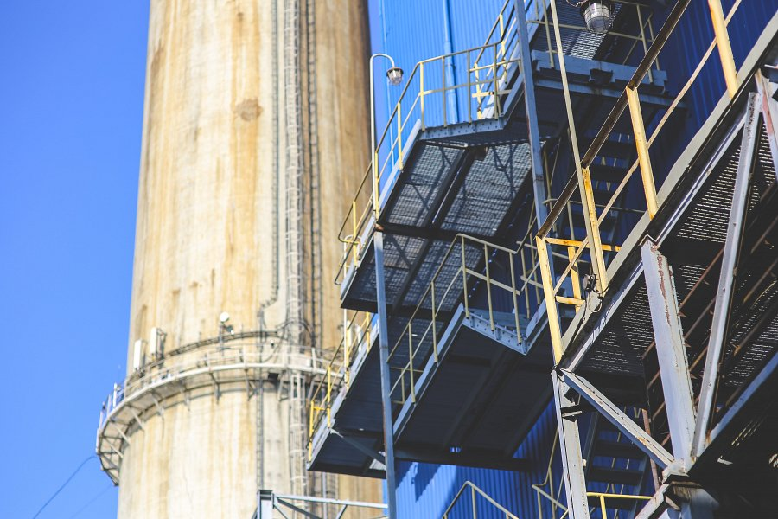

**Jakie powinno być dobre rusztowanie przemysłowe?**

Pierwszą i najważniejszą cechą, którą powinno posiadać *rusztowanie przemysłowe*, jest bezpieczeństwo. Zarówno poszczególne elementy, z których składa się ta konstrukcja, jak i skręcona całość, powinny przejść odpowiednie testy sprawdzające ich wytrzymałość oraz stabilność. Od tego będzie bowiem zależało to, czy nikomu nic się nie stanie podczas pracy na rusztowaniu. Poza tym sprzęt ten powinien odpowiadać konkretnym potrzebom klienta pod względem konstrukcji.

**Gdzie zakupić taki produkt?**

Producentem, który tworzy wyjątkowo bezpieczne rusztowania przemysłowe, jest firma SLV Group. Posiada ona wiele certyfikatów bezpieczeństwa, a produkowane przez siebie części oraz konstrukcje zawsze poddaje wielokrotnym testom. [Rusztowanie przemysłowe](https://slv-group.eu/) kupione od tego producenta na pewno będzie bezpieczne w użytkowaniu. Dodatkowo SLV Group posiada bardzo szeroką i elastyczną ofertę. Z pewnością każdy znajdzie więc w tej firmie odpowiedź na swoje, nawet najbardziej ekstremalne, potrzeby.